Кабинет начальных классов 2-07,
учитель Богачева Н.В.

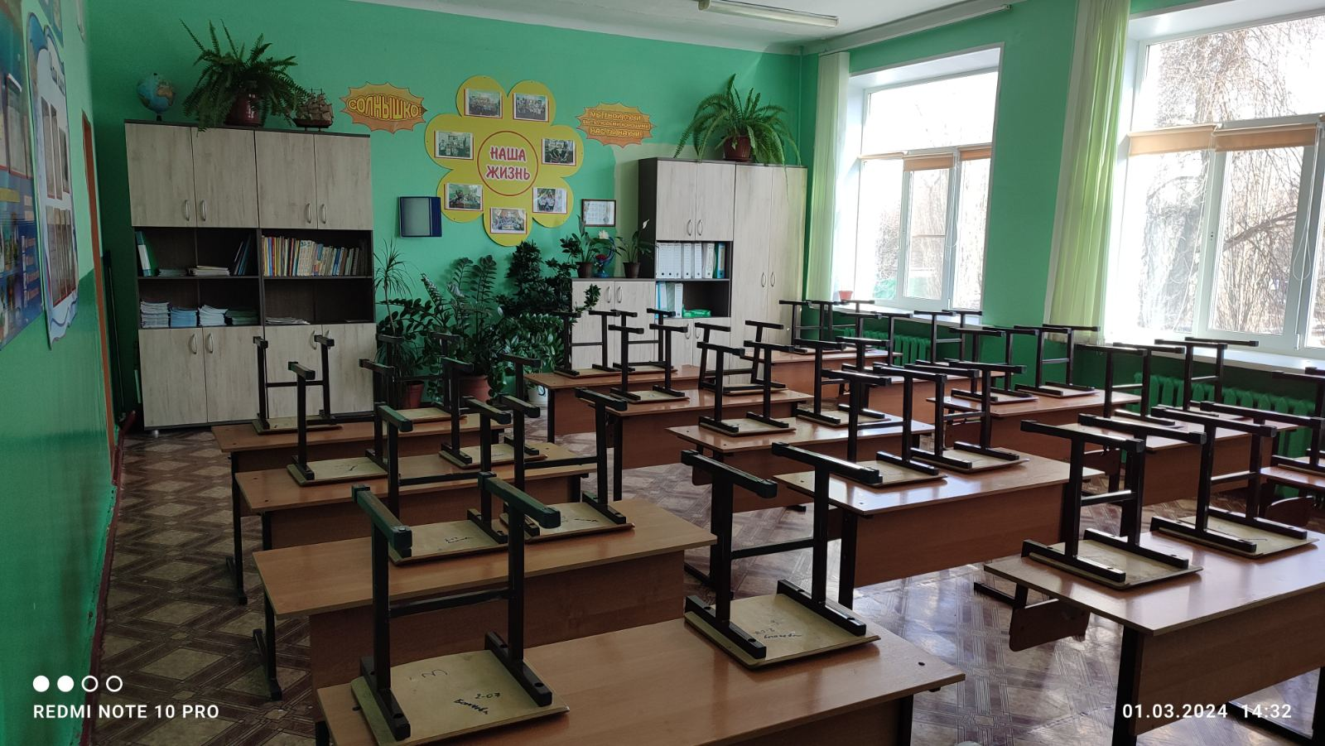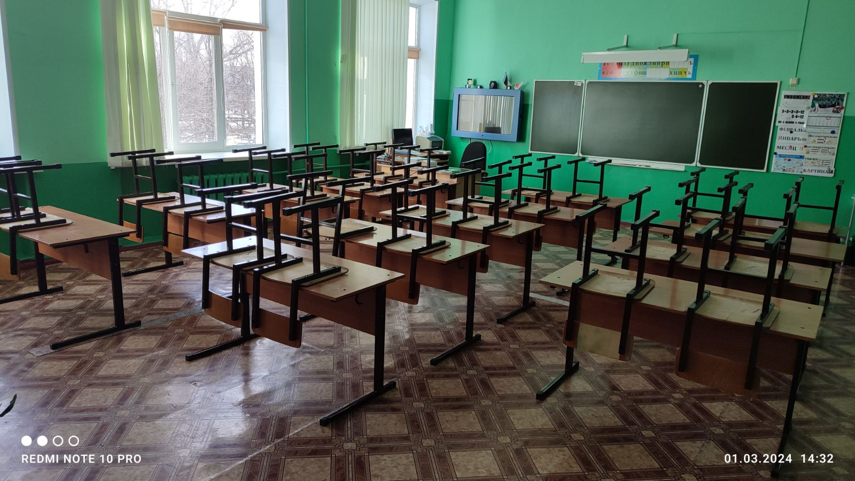

- Список мебели учебного кабинета начальных классов 2-07

№ п/п | Наименование имущества | Количество
1. | Учительский стол | 1
2. | Учительский стул | 1
3. | Парты двуместные | 14
4. | Стулья ученические | 28
5. | Компьютерный стол | 1
6. | Шкаф книжный | 4
7. | Шкаф (тумба) | 1
8. | Доска 3-секционная школьная | 1
9. | Внутристенный шкаф (с вешалками) | 1
10. | Доска магнитная | 1

2. Оснащение кабинет 2-07
№ п/п | Наименование имущества | Количество
1. | Огнетушитель | 1
2. | Жалюзи вертикальные | 3
3. | Урна для мусора | 2
4. | Часы настенные | 1
5. | Стенды учебные | 7
6. | Деревянная линейка (1м) | 1
7. | Набор угольников | 2
8. | Набор полезных ископаемых | 10
9. | Деревянный набор геометрических фигур | 1
10. | Раковина | 1
11. | Веник | 2
12. | Совок | 1
13. | Ведро | 1
14. | Термометр | 1

3. Инвентарная ведомость на технические средства обучения кабинета начальных классов 2-07

№ п/п | Наименование имущества | Количество
1. | Компьютер (системный блок, монитор, мышка, клавиатура, колонки) | 1
2. | Принтер ч/б | 1
3. | Настенная интерактивная панель с колонками | 1
4. | Музыкальная колонка | 1
5. | Лампа над школьной доской | 1

- Учебно-методический комплекс
кабинета начальных классов 2-07

4.1.Словари
№ п/п | Название | Автор | Издательство | Год издания | Количество  экземпляров
1. | Толковый словарь русского языка |  | М.: ВАКО | 2015 | 1
2. | Словарик синонимов и антонимов | М.Р.Львов | Москва Дидакт | 1993 | 1
3. | Справочник классного руководителя | Н.И.Дереклеева | Москва ВАКО | 2008 | 1

4.2.Методические пособия
№ п/п | Название | Автор | Издательство | Год издания | Количество  экземпляров
1 | Поурочные разработки по русскому языку 1 класс к УМК В.П. Канакиной, В.Г. Горецкого (ФГОС «Школа России») | О.И. Дмитриева | М.: Вако | 2018 | 1
2 | Поурочные разработки по обучению грамоте: чтение и письмо 1 класс к УМК В.П. Канакиной, В.Г. Горецкого (ФГОС «Школа России») | О.Е. Жиренко, Л.А. Обухова | М.: Вако | 2018 | 1
3 | Поурочные разработки по математике 1 класс к УМК М.И. Моро (ФГОС «Школа России») | Т.Н. Ситникова, И.Ф. Яценко | М.: Вако | 2018 | 1
4 | Поурочные разработки по окружающему миру 1 класс к УМК А.А. Плешакова (ФГОС «Школа России») | Т.М. Максимова | М.: Вако | 2018 | 1
5 | Поурочные разработки по литературному чтению 1 класс к УМК Л.Ф. Климановой (ФГОС «Школа России») | С.В. Кутявина | М.: Вако | 2018 | 1
6 | Поурочные разработки по русскому языку 2 класс к УМК В.П. Канакиной, В.Г. Горецкого (ФГОС «Школа России») | Т.Н. Ситникова, И.Ф. Яценко | М.: Вако | 2019 | 1
7 | Поурочные разработки по литературному чтению 2 класс к УМК Л.Ф. Климановой (ФГОС «Школа России») | С.В. Кутявина | М.: Вако | 2019 | 1
8 | Поурочные разработки по математике 2 класс к УМК М.И. Моро (ФГОС «Школа России») | Т.Н. Ситникова, И.Ф. Яценко | М.: Вако | 2019 | 1
9 | Поурочные разработки по русскому языку 3 класс к УМК В.П. Канакиной, В.Г. Горецкого (ФГОС «Школа России») | О.И. Дмитриева | М.: Вако | 2017 | 1
10 | Поурочные разработки по литературному чтению 3 класс к УМК Л.Ф. Климановой (ФГОС «Школа России») | С.В. Кутявина | М.: Вако | 2017 | 1
11 | Поурочные разработки по математике 3 класс к УМК М.И. Моро (ФГОС «Школа России») | Т.Н. Ситникова, И.Ф. Яценко | М.: Вако | 2017 | 1
12 | Поурочные разработки по русскому языку 4 класс к УМК В.П. Канакиной, В.Г. Горецкого (ФГОС «Школа России») | Т.Н. Ситникова, И.Ф. Яценко | М.: Вако | 2018 | 1
13 | Поурочные разработки по литературному чтению 4 класс к УМК Л.Ф. Климановой (ФГОС «Школа России») | С.В. Кутявина | М.: Вако | 2018 | 1
14 | Поурочные разработки по математике 4 класс к УМК М.И. Моро (ФГОС «Школа России») | Т.Н. Ситникова, И.Ф. Яценко | М.: Вако | 2018 | 1
15 | Карточки по обучению грамоте | О.Н. Крылова | Москва: Экзамен | 2023 | 1
16 | Учебно-методический комплект. Чтение. Работа с текстом. | О.Н. Крылова | Москва: Экзамен | 2020 | 1

4.3.Демонстрационный материал
№ п/п | Название | Автор | Издательство | Год издания | Количество  экземпляров
1 | Схемы-таблицы по русскому языку для начальных классов | В.А. Шукейло, Л.А. Вахменина | М.: Просвещение | 2019 | 1
2 | Наглядное пособие по русскому языку. Комплект раздаточных карточек, набор букв русского алфавита. | М.Ю. Никулина | М.: Экзамен | 2020 | 1
3 | Наглядный дидактический материал по математике | М.И. Моро | М.: Экзамен | 2020 | 1

